Детство – страна чудес!
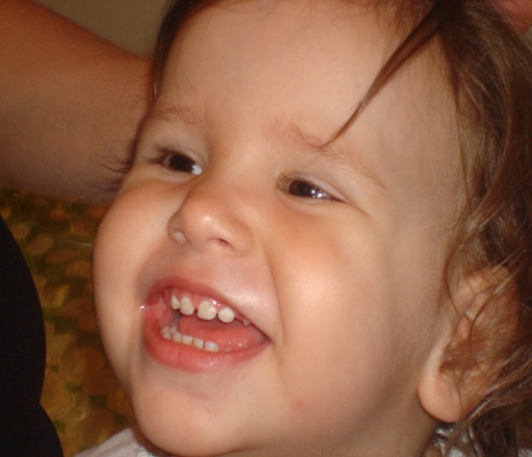
В филиале БУ «Нефтеюганский районный комплексный центр социального обслуживания населения» п. Каркатеевы в преддверии Международного Дня защиты детей был проведен конкурс рисунков (дистанционно), в котором приняли участие мальчишки и девчонки нашего поселка.
Родители тоже не остались в стороне, и решили подарить своим детям игрушки, сделанные своими руками. Инструктор по труду провела для них мастер-класс, в котором поделилась своими знаниями и умениями.
Всего приняло участие в мероприятие 21 несовершеннолетний и 5 родителей.
Просмотр работ участников конкурса проходил в заочной форме на условиях гласности и открытости.
Каждый участник был отмечен членами жюри, и получил Благодарность.
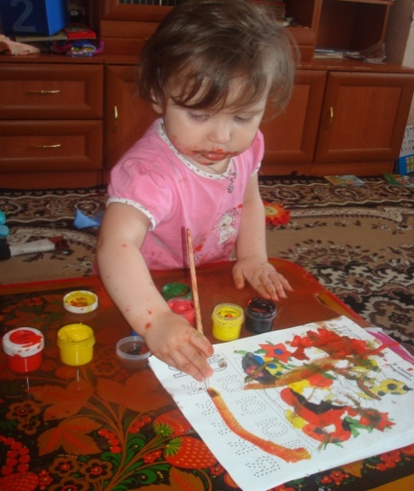
Есть такая страна заветная
Необычная – семицветная
Если в ней не бывали раньше вы.
Знайте: леса там оранжевые,
Море сладкое там, не соленое.
Это страна заветная – ДЕТСТВО МОЕ СЕМИЦВЕТНОЕ!!!

КАЛЕЙДОСКОП
творческих работ

